

Propuesta para incluir QSO a la tabla de Records Argentinos de Distancia VHF-UHF-SHF

DATOS del SOLICITANTE:

|  |  |
| --- | --- |
| NOMBRE y APELLIDO: Alfredo Alejandro Atala | FECHA: 19/10/2020 |

DATOS del QSO

|  |  |
| --- | --- |
| ESTACION Solicitante: LW7EEA | GRID LOCATOR: FF91ig |
| ESTACION DX: LW2DAF | GRID LOCATOR: GF05rk |
| DISTANCIA (Km) Propuesta: 524 | DISTANCIA (Km) Aprobada: 524 AZIMUT: 29° |
| FECHA: 16 Octubre 2020 | HORA UTC: 11:03 |
| FRECUENCIA: 432,100 MHz | [REPORTE (RST)](http://www.bandasaltas.com.ar/files/Reporte%20de%20Senales.pdf): 5/5 |
| [MODO de TRANSMISION](http://www.bandasaltas.com.ar/files/La%20Modulacion%20y%20sus%20Modos.pdf): Fone (SSB) | [PROPAGACION](http://www.bandasaltas.com.ar/files/Propagacion%20VHF-UHF.pdf): Tropo |

DATOS TÉCNICOS de la ESTACIÓN:

|  |  |
| --- | --- |
| EQUIPO: Kenwood TS2000 | POTENCIA: 50w |
| ANTENA: 1 x 11 Yagi | GANANCIA: |
| POLARIZACION: Horizontal | ALTURA: 12m |
| AMPLIFICADOR TX (POTENCIA): - | AMPLIFICADOR RX (GANANCIA): - |
| ROTOR (AZIMUTAL GRADOS): 28° | ROTOR (ELEVACION GRADOS): - |

CONFIRMACIÓN del COMUNICADO:

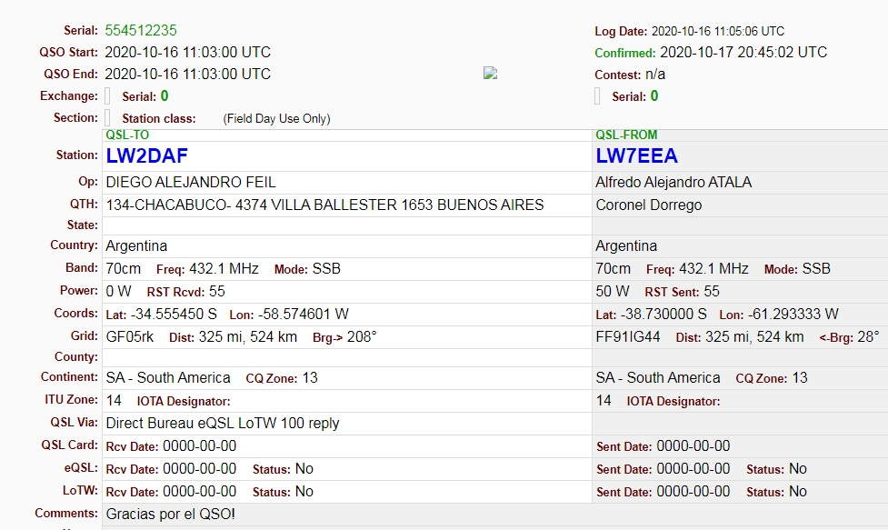

Los siguientes datos son importantes para corroborar el tipo de propagación y en el futuro confeccionar gráficos y tablas estadísticas en beneficio de toda la comunidad de Radio Aficionados, no son obligatorios.

DATOS ADICIONALES de PROPAGACIÓN:([Central Propagación VHF – UHF](http://www.bandasaltas.com.ar) u Otros)

TROPOSFERICOS: Mapa de Hepburn, Radio Sondas.

IONOSFERICOS: Mapas de TEC, RAP, Ionosondas.